**ВЛИЯНИЕ МАГНИТНОГО ПОЛЯ ТОКА В КАТОДЕ, НА ФОРМИРОВАНИЕ КАТОДНЫХ ПЯТЕН.**

И.Х. Худайкулов, В.Н.Арустамов, Б.Р. Кахрамонов.

Институт ионно-плазменных и лазерных технологий им. У.А. Арифова, Академия наук Республики Узбекистан, Ташкент, 100125

*) e-mail: v.arustamov@iplt.uz

Среда для горения вакуумного дугового разряда генерируется в катодных пятнах (КП) время жизни которых составляет 10-6-10-7 с. Процесс отмирания и образование новых КП на поверхности катода, носит случайный характер, формирует хаотическое перемещение КП на поверхности «холодного» катода со скоростью υ≈ 104 см/с. В формирования новых КП непосред­ственно на краю исходного решающую роль играет повышенная концентрация плазмы на краю КП, следовательно, большая плотность ионного тока на катод.

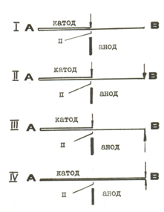

*Рис.1 Схематический вид электродных систем с бифилярным катодом.*

Полученные результаты указывают на то, что магнитное поле тока катода играет определенную роль формировании преимущественного перемещения катодных пятен по направлению к токосъему решающее влияние на этот процесс оказывает электрическое поле тока.